
TRƯỜNG ĐẠI HỌC NHA TRANG

KHOA CÔNG NGHỆ THÔNG TIN

----------



THỰC TẬP CƠ SỞ
CHỦ ĐỀ: “MÔ PHỎNG THUẬT TOÁN KRUSKAL & PRIM – CÂY KHUNG NHỎ NHẤT”

SV thực hiện: Nguyễn Xuân Kì Diệu

MSSV: 65130478

Lớp HP: 65.CNTT-1

GVPT: Phạm Thị Thu Thúy

Khánh Hòa – 2025

MỤC LỤC
LỜI NÓI ĐẦU 2
GIỚI THIỆU CHUNG 3
Chương 1: TÌM HIỂU KIẾN THỨC CƠ BẢN 4
Các khái niệm cơ bản 4
1.1 Semaphore 4
1.2 Đa luồng (Multithreading) 4
1.3 Phát hiện và xử lý va chạm 4
Chương 2: PHÂN TÍCH VÀ THIẾT CHƯƠNG TRÌNH 6
2.1 Phân tích yêu cầu 6
2.2 Cấu trúc chương trình 6
2.2.1 Sử dụng Semaphore 6
2.2.2 Xây dựng luồng điều khiển bóng 6
2.2.3. Xử lý va chạm 6
Chương 3: CÀI ĐẶT CHƯƠNG TRÌNH 8
3.1 Cấu trúc mã nguồn 8
3.1.1 Khởi tạo môi trường: 8
- Ngôn ngữ lập trình được sử dụng để dùng trong bài báo cáo này là Python. 8
3.1.2 Định nghĩa các hàm chính: 8
3.1.3 Vòng lặp chính: 10
3.2 Cách triển khai Semaphore và đa luồng 10
3.2.1 Triển khai Semaphore: 10
3.2.2 Triển khai đa luồng: 11
3.3 Xử lý va chạm trong chương trình 11
3.3.1 Xử lý va chạm với biên màn hình: 11
3.3.2 Xử lý giới hạn vùng 1/3 phải màn hình: 11
CHƯƠNG 4: KẾT QUẢ THỰC NGHIỆM 12
4.1 Giao diện và kết quả chương trình 12
4.1.1 Giao diện chương trình: 12
17
4.1.2 Kết quả chương trình: 17
4.2 Phân tích kết quả 17
4.2.1 Đánh giá tính đúng đắn: 17
4.2.2 Đánh giá hiệu năng 17
KẾT LUẬN 18
Kết quả đạt được: 18
Hạn chế và hướng phát triển: 18
Giải pháp cải tiến để chương trình hiệu quả hơn khi dùng thư hiện ThreadPoolExecutor: 18
PHỤ LỤC 24
1. Mã nguồn chính 24
- Giải thích các chi tiết trong mô phỏng trực quan cơ chế Semaphore 27
2. Kết quả thực nghiệm 29
29
TÀI LIỆU THAM KHẢO 30

LỜI NÓI ĐẦU
Trong lĩnh vực khoa học máy tính, cây khung nhỏ nhất đóng vai trò quan trọng trong các bài toán tối ưu mạng, chẳng hạn như thiết kế đường truyền, phân phối tài nguyên và phân tích cấu trúc đồ thị. Hai thuật toán kinh điển được sử dụng phổ biến để tìm MST là Kruskal và Prim, mỗi thuật toán có cách tiếp cận riêng nhưng đều hướng tới việc xây dựng cây bao trùm có tổng trọng số nhỏ nhất.
Đề tài “Mô phỏng trực quan thuật toán Kruskal và Prim trong bài toán cây khung nhỏ nhất” được thực hiện với mục tiêu hỗ trợ người học hiểu rõ hơn về cách vận hành của các thuật toán trên đồ thị thông qua hình thức minh họa trực quan. Đây không chỉ là phần thực hành nhằm củng cố kiến thức đã học, mà còn là cơ hội để vận dụng các lý thuyết thuật toán vào một sản phẩm cụ thể, giúp việc tiếp cận và ghi nhớ nội dung trở nên rõ ràng, trực quan và hiệu quả hơn.
Trong quá trình thực hiện đề tài, em đã tập trung tìm hiểu và hoàn thiện các nội dung sau:
- Khái niệm và vai trò của cây khung nhỏ nhất trong bài toán tối ưu mạng.
- Nguyên lý hoạt động của hai thuật toán Kruskal và Prim.
- Biểu diễn dữ liệu đồ thị và quy trình mô phỏng từng bước thực thi thuật toán.
- Kết hợp C# để để xử lý dữ liệu và Python xây dựng giao diện mô phỏng.
- Thiết kế cơ chế minh họa trực quan theo tiến trình.
Và lời nói cuối cùng, em xin gửi lời cảm ơn đến giảng viên hướng dẫn đã hỗ trợ và góp ý trong suốt quá trình nghiên cứu, đồng thời cảm ơn các bạn đồng hành, các tài liệu tham khảo đã cung cấp cơ sở để em hoàn thành đề tài và báo cáo này.
Em hy vọng chương trình mô phỏng sẽ giúp người học quan sát rõ quy trình xây dựng MST và hiểu trực quan hơn cách hoạt động của Kruskal và Prim trong thực tế. Em mong nhận được các nhận xét, góp ý để tiếp tục hoàn thiện sản phẩm và phát triển tốt hơn trong các nghiên cứu sau.

.

GIỚI THIỆU CHUNG

Đề tài tập trung xây dựng một chương trình mô phỏng trực quan hai thuật toán Kruskal và Prim, kết hợp ngôn ngữ C# để thiết kế giao diện tương tác với người dùng và Python để xử lý dữ liệu cũng như vẽ đồ thị bằng thư viện matplotlib và NetworkX. Chương trình cho phép tải dữ liệu đồ thị, hiển thị các đỉnh – cạnh – trọng số, và mô phỏng từng bước thực thi của thuật toán. Mỗi bước được minh họa bằng màu sắc trực quan, các cạnh được chọn vào MST, các đỉnh đã thăm, cùng với đoạn mã giả được highlight theo tiến trình thực thi. Đồng thời, chương trình hiển thị diễn giải bằng tiếng Việt giúp người học dễ dàng theo dõi.
.

Chương 1: TÌM HIỂU KIẾN THỨC CƠ BẢN

Các khái niệm cơ bản
Đồ thị và trọng số
Đồ thị là một cấu trúc dữ liệu gồm tập các đỉnh và tập các cạnh thể hiện mối quan hệ hoặc kết nối giữa các đỉnh. Đồ thị có thể là có hướng hoặc vô hướng, có trọng số hoặc không trọng số.
Trọng số là giá trị gắn với cạnh hoặc đỉnh, dùng để biểu diễn các đặc trưng như chi phí, độ dài, thời gian hay mức độ ưu tiên tùy theo bài toán.
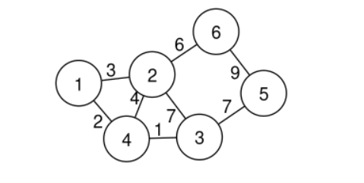
Hình 1.1. Đồ thị có trọng số
Đồ thị vô hướng
Một đồ thị là vô hướng khi cạnh không được chỉ định hướng. Nếu đồ thị tồn tại một cạnh uv, ta có thể đi theo hướng từ u đến v và ngược lại. Khi này, việc viết 2 cạnh là như nhau và ta chỉ cần viết 1 trong 2 cạnh.
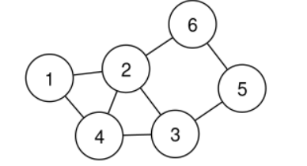
Hình 1.2. Đồ thị vô hướng
Đồ thị có hướng
Một đồ thị là có hướng khi cạnh được chỉ định hướng. Điều này có nghĩa rằng nếu đồ thị tồn tại một cạnh uv, ta chỉ có thể đi theo hướng từ u đến v. Khi này, 2 cạnh uv và vu là phân biệt.
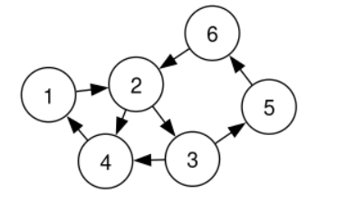
Hình 1.3. Đồ thị có hướng
Chu trình
Chu trình trong đồ thị là một đường đi khép kín, trong đó điểm bắt đầu và điểm kết thúc trùng nhau, và mỗi cạnh trên đường đi chỉ được sử dụng một lần. Nói cách khác, khi lần theo các cạnh của đồ thị và quay trở lại đỉnh ban đầu mà không lặp cạnh, ta thu được một chu trình. Trong bài toán cây khung nhỏ nhất (MST), chu trình là trạng thái cần tránh, vì MST phải là đồ thị liên thông không chứa chu trình.
Đồ thị liên thông
Đồ thị liên thông là đồ thị trong đó tồn tại ít nhất một đường đi giữa mọi cặp đỉnh bất kỳ. Điều này có nghĩa là từ một đỉnh bất kỳ trong đồ thị, luôn có thể đi theo các cạnh để đến được tất cả các đỉnh còn lại.
Cây khung nhỏ nhất
Cây khung nhỏ nhất hay Minimum Spanning Tree là tập các cạnh của đồ thị vô hướng, liên thông sao cho tất cả các đỉnh đều được kết nối, không tạo chu trình và tổng trọng số các cạnh là nhỏ nhất.
Một đồ thị có thể có một hoặc nhiều cây khung. Hình vẽ dưới đây minh họa các cây khung có thể có trên một đồ thị vô hướng không có trọng số:
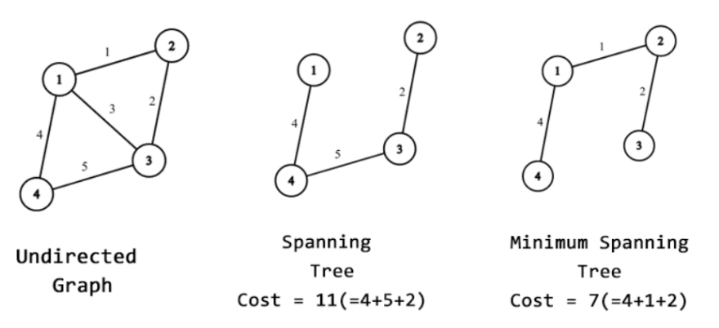Hình 1.4. Cây khung của đồ thị

Chương 2: PHÂN TÍCH VÀ THIẾT CHƯƠNG TRÌNH

2.1 Phân tích yêu cầu
Mục tiêu của bài toán là kết nối tất cả các đỉnh của một đồ thị vô hướng có trọng số bằng một tập các cạnh không tạo chu trình và có tổng trọng số nhỏ nhất.
Đề tài tập trung vào hai nhiệm vụ chính:
Xây dựng và biểu diễn đồ thị: Từ dữ liệu đầu vào bao gồm danh sách các đỉnh và các cạnh cùng trọng số, chương trình tạo và trực quan hóa đồ thị bằng các thư viện đồ họa. Người dùng có thể quan sát cấu trúc của mạng lưới và vị trí các đỉnh trong không gian hai chiều.
Mô phỏng thuật toán Kruskal và Prim: Lần lượt thực hiện hai thuật toán để tìm cây khung nhỏ nhất. Thuật toán Kruskal sắp xếp các cạnh theo trọng số và chọn các cạnh nhỏ nhất không tạo chu trình, trong khi thuật toán Prim mở rộng cây bằng cách chọn cạnh nhỏ nhất nối từ tập đỉnh đã thăm sang đỉnh chưa thăm.

2.2 Cấu trúc chương trình

2.2.1 Quản lý dữ liệu đồ thị đầu vào

- Chương trình cho phép người dùng xây dựng đồ thị dưới hai dạng: danh sách cạnh hoặc ma trận kề.

- Người dùng nhập số đỉnh, số cạnh và lựa chọn hình thức biểu diễn đồ thị.

- Dữ liệu đồ thị có thể được tạo ngẫu nhiên, nhập tay hoặc sinh đảm bảo tính liên thông.

- Sau khi xác nhận, đồ thị được chuẩn hóa và xuất ra file graph.json theo cấu trúc gồm danh sách đỉnh và danh sách cạnh có trọng số.

File này đóng vai trò là dữ liệu trung gian để các module Python đọc và xử lý thuật toán.

2.2.2 Xây dựng luồng xử lý thuật toán

Mỗi thuật toán được tổ chức thành các mô hình Python riêng biệt, trong đó quá trình thực thi được chia thành các bước rõ ràng.

- Với Prim, thuật toán quản lý tập đỉnh đã thăm, hàng đợi ưu tiên các cạnh và lần lượt mở rộng cây khung nhỏ nhất từ một đỉnh xuất phát.

- Với Kruskal, các cạnh được sắp xếp theo trọng số tăng dần và được duyệt lần lượt, sử dụng cấu trúc DSU để tránh tạo chu trình.

- Mỗi bước thực thi được ghi nhận dưới dạng trạng thái gồm: hành động hiện tại, tập cạnh thuộc MST, dòng pseudocode tương ứng và thông tin diễn giải.

- Các trạng thái này được lưu thành danh sách để phục vụ cho quá trình mô phỏng trực quan.

2.2.3. Trực quan hóa và mô phỏng từng bước thuật toán

Phần trực quan hóa sử dụng thư viện networkx và matplotlib để biểu diễn đồ thị và quá trình xây dựng cây khung nhỏ nhất.

Đồ thị được vẽ với các đỉnh, cạnh và trọng số tương ứng; vị trí các đỉnh có thể được điều chỉnh thủ công và lưu lại.

Trong quá trình mô phỏng:

- Các cạnh được chọn vào MST được tô màu nổi bật.

- Các đỉnh đã được xét hoặc đã thuộc cây khung được đánh dấu bằng màu khác.

- Pseudocode của thuật toán được hiển thị song song, trong đó dòng đang thực thi được làm nổi bật.

- Phần log mô tả ngắn gọn ý nghĩa của từng bước giúp người học theo dõi diễn biến thuật toán.

Việc tạm dừng giữa các bước giúp mô phỏng diễn ra tuần tự, hỗ trợ quan sát rõ ràng sự thay đổi của đồ thị theo từng bước của thuật toán.

Chương 3: CÀI ĐẶT CHƯƠNG TRÌNH

3.1 Cấu trúc mã nguồn tổng quát
Chương trình gồm 2 phần phối hợp với nhau:
3.1.1 C# WinForms giao diện nhập đồ thị điều phối chạy mô phỏng
Chức năng chính của phần này bao gồm:
- Cho phép người dùng nhập số lượng đỉnh và số lượng cạnh của đồ thị
- Hỗ trợ hai hình thức nhập dữ liệu: danh sách cạnh và ma trận kề
- Cung cấp các phương thức tạo dữ liệu đồ thị linh hoạt: nhập thủ công, tạo ngẫu nhiên hoặc tự động tạo đồ thị liên thông
- Xuất dữ liệu đồ thị sang tệp graph.json để phục vụ xử lý bên ngoài
- Sau khi hoàn tất nhập liệu, chương trình gọi mô-đun Python để chỉnh vị trí đỉnh và chạy mô phỏng Prim hoặc Kruskal
3.1.2 Python đọc dữ liệu tạo bước thuật toán và vẽ mô phỏng
Chức năng chính của phần này bao gồm:
- Đọc dữ liệu đồ thị từ tệp graph.json, bao gồm các thông tin về đỉnh, cạnh và trọng số
- Đọc tệp positions.json để lấy tọa độ hiển thị của từng đỉnh
- Xây dựng danh sách các bước thực thi cho từng thuật toán
- Trực quan hóa tuần tự từng bước chạy, kết hợp hiển thị đồ thị, mã giả và bảng log các bước thực hiện

3.2 Cấu trúc mã nguồn phần C# WinForms
3.2.1 Các tệp C# và vai trò
Program.cs
Là điểm vào của ứng dụng WinForms, chịu trách nhiệm khởi động chương trình và mở form chính.
InputGraph.cs
Chứa toàn bộ logic xử lý sự kiện của giao diện, bao gồm:
- Xử lý click nút, chọn radio button.
- Kiểm tra dữ liệu đầu vào.
- Điều phối các chức năng tạo đồ thị, xuất dữ liệu và gọi Python.
InputGraph.Designer.cs
Chứa phần thiết kế giao diện người dùng như: NumericUpDown, RadioButton, Button, DataGridView, GroupBox, …
Chương trình cài đặt các hàm như:
- Tạo bảng dữ liệu
- Sinh dữ liệu ngẫu nhiên
- Xuất dữ liệu sang JSON
- Kiểm tra tính liên thông của đồ thị,…
3.2.2 Nhóm chức năng chọn chế độ nhập và tạo bảng dữ liệu
Chương trình hỗ trợ hai chế độ nhập đồ thị: nhập theo Danh sách cạnh hoặc ma trận kề
Khi chọn chế độ danh sách cạnh, giao diện sẽ hiển thị khu vực nhập danh sách cạnh cùng bảng dữ liệu các cạnh, tương tự với giao diện ma trận kề.
Các chức năng hỗ trợ:
- Sinh dữ liệu cạnh ngẫu nhiên
- Nhập dữ liệu cạnh thủ công
- Tạo đồ thị liên thông
Nguyên lý hoạt động:
- Giao diện chuyển sang chế độ nhập danh sách cạnh và ẩn chế độ ma trận kề.
- Bảng dữ liệu được khởi tạo lại, xóa toàn bộ dữ liệu cũ. Bảng gồm 3 cột: đỉnh bắt đầu, đỉnh kết thúc, trọng số cạnh
- Hệ thống tạo sẵn số dòng cần thiết để người dùng nhập dữ liệu.
3.2.3 Nhóm chức năng kiểm tra ràng buộc số cạnh
Chương trình thực hiện kiểm tra tính hợp lệ của số cạnh dựa trên số đỉnh đã nhập. Tên hàm trong chương trình là ValidateEdges()
Nguyên lý kiểm tra:
- Xác định số cạnh tối thiểu và tối đa theo lý thuyết đồ thị vô hướng.
- Số cạnh hợp lệ phải nằm trong khoảng cho phép. Khoảng cho phép được quy ước là từ tối thiểu 1 cạnh cho đến tối đa các cạnh có thể có của đồ thị. Số cạnh tối đa được tính theo công thức tổ hợp chọn ra 2 đỉnh trong n đỉnh là tổ hợp chập 2 của n.
Cách xử lý:
- Nếu số cạnh vượt quá giới hạn hoặc nhỏ hơn mức tối thiểu, chương trình sẽ hiển thị thông báo lỗi.
- Khi dữ liệu không hợp lệ, quá trình nhập và xử lý tiếp theo sẽ bị dừng.
Vai trò:
- Đảm bảo dữ liệu đồ thị đúng về mặt lý thuyết.
- Tránh các trường hợp nhập sai gây lỗi khi mô phỏng hoặc tính toán.
3.2.4 Nhóm chức năng sinh dữ liệu ngẫu nhiên và đảm bảo liên thông
A. Sinh ngẫu nhiên danh sách cạnh
Chương trình hỗ trợ tự động tạo danh sách cạnh ngẫu nhiên cho đồ thị. Hàm thực hiện là GenerateRandomEdges()
Nguyên lý thực hiện:
- Chọn ngẫu nhiên hai đỉnh khác nhau.
- Chuẩn hóa thứ tự đỉnh để tránh trùng lặp cạnh.
- Sử dụng cơ chế kiểm tra để không tạo cạnh trùng.
- Trọng số cạnh được sinh ngẫu nhiên trong khoảng từ 1 đến 9.
- Các cạnh hợp lệ được thêm trực tiếp vào bảng dữ liệu.
Vai trò:
- Giúp người dùng nhanh chóng tạo dữ liệu đồ thị.
- Đảm bảo danh sách cạnh hợp lệ, không trùng và phù hợp để mô phỏng tiếp theo.
B. Sinh ngẫu nhiên ma trận kề
Chương trình tạo dữ liệu đồ thị dưới dạng ma trận kề. Hàm thực hiện GenerateRandomAdjMatrix()
Nguyên lý thực hiện:
- Đặt toàn bộ giá trị trong ma trận về 0.
- Chọn ngẫu nhiên các cặp đỉnh khác nhau, không trùng cạnh.
- Với mỗi cạnh, gán cùng một trọng số cho hai vị trí đối xứng trong ma trận.
Vai trò:
- Giúp người dùng tạo nhanh đồ thị ngẫu nhiên đúng cấu trúc ma trận kề.
C. Sinh đồ thị liên thông theo danh sách cạnh
Chương trình đảm bảo đồ thị sinh ra luôn liên thông. Hàm thực hiện là GenerateRandomEdgesConnected()
Điều kiện:
Số cạnh phải đủ để đồ thị liên thông tối thiểu.
Cách thực hiện:
- Xáo trộn ngẫu nhiên thứ tự các đỉnh.
- Trước hết, tạo các cạnh nền để tất cả các đỉnh đều được nối với nhau. Ý tưởng thuật toán, bắt đầu từ đỉnh thứ hai trong danh sách sau khi đã xáo trộn các đỉnh, với mỗi đỉnh sẽ luôn nối với 1 đỉnh bất kỳ trước đó, do đó đảm bảo được rằng mọi đỉnh đều sẽ có đường đi về đỉnh đầu tiên.
- Sau khi đã liên thông, tiếp tục thêm các cạnh ngẫu nhiên còn thiếu, đảm bảo không trùng.
Mục đích:
- Đảm bảo mọi đỉnh đều có đường đi tới nhau.
D. Sinh đồ thị liên thông theo ma trận kề
Cách làm tương tự danh sách cạnh nhưng biểu diễn bằng ma trận. Hàm xử lý GenerateRandomAdjMatrixConnected()
Nguyên lý hoạt động:
- Tạo trước các cạnh nền để đảm bảo liên thông.
- Sau đó thêm các cạnh ngẫu nhiên cho đến khi đủ số lượng yêu cầu.
- Mỗi cạnh được cập nhật đối xứng trong ma trận.
Vai trò chung của nhóm chức năng:
- Hỗ trợ sinh dữ liệu nhanh.
- Đảm bảo đồ thị hợp lệ và sẵn sàng cho các thuật toán xử lý tiếp theo.
3.2.5 Nhóm chức năng xuất dữ liệu sang graph.json
Chương trình hỗ trợ chuẩn hóa và xuất dữ liệu đồ thị ra file JSON để phục vụ xử lý phía Python. Hàm xử lý là ExportGraphToJson()
Dữ liệu được chuẩn hóa thành:
{ "nodes": [0, 1, 2, ..., n-1], "edges": [ { "u": i, "v": j, "w": weight } ] }
Định dạng dữ liệu:
- Danh sách đỉnh được đánh số từ 0 đến n−1.
- Mỗi cạnh gồm đỉnh đầu, đỉnh cuối và trọng số.
Cách xử lý theo từng chế độ nhập:
- Nhập danh sách cạnh: đọc lần lượt từng dòng dữ liệu và lấy thông tin cạnh.
- Nhập ma trận kề: duyệt một nửa ma trận để tránh trùng cạnh, chỉ ghi các phần tử có trọng số hợp lệ.
Kết quả:
- Toàn bộ dữ liệu được ghi ra file graph.json.
- File này đóng vai trò trung gian, giúp kết nối dữ liệu giữa chương trình và các mô-đun xử lý bằng Python.
3.2.6 Nhóm chức năng kiểm tra tính liên thông phục vụ Prim
Do thuật toán Prim chỉ áp dụng cho đồ thị liên thông, chương trình thực hiện bước kiểm tra trước khi chạy thuật toán.
Hàm xử lý CheckConnectedFromEdges() và CheckConnectedFromEdges()
Cách kiểm tra:
- Chuyển dữ liệu đồ thị về dạng danh sách kề.
- Thực hiện duyệt DFS bắt đầu từ đỉnh 0.
- Sau khi duyệt, nếu còn đỉnh chưa được thăm thì đồ thị không liên thông.
Áp dụng cho:
- Dữ liệu nhập từ danh sách cạnh.
- Dữ liệu nhập từ ma trận kề.
Vai trò:
- Đảm bảo điều kiện đầu vào cho Prim.
- Tránh kết quả sai hoặc lỗi khi chạy thuật toán.
3.2.7 Nhóm chức năng điều phối chạy Python
Khi người dùng nhấn Xác nhận, chương trình thực hiện điều phối toàn bộ quá trình xử lý với Python. Sự kiện xử lý btnConfirm_Click()
Trình tự thực hiện:
- Xuất dữ liệu đồ thị ra file trung gian.
- Xác định thư mục gốc của project.
- Chạy script chuẩn hóa vị trí các đỉnh.
Theo thuật toán được người dùng chọn:
- Prim: kiểm tra đồ thị có liên thông hay không, sau đó mới chạy chương trình xử lý.
- Kruskal: chạy trực tiếp chương trình xử lý.
Cách thực thi:
- Gọi từng script Python theo thứ tự bằng ProcessStartInfo và chờ hoàn thành trước khi chuyển bước tiếp theo.
- Sau khi kết thúc, các file trung gian graph.json, positions.json được xóa để tránh ảnh hưởng các lần chạy sau.
Vai trò:
- Kết nối giao diện C# với các mô-đun Python.
- Đảm bảo quy trình chạy đúng thứ tự và dữ liệu luôn nhất quán.

3.3 Cấu trúc mã nguồn phần Python
Phần Python đảm nhiệm việc đọc dữ liệu đồ thị, sinh từng bước thuật toán và vẽ mô phỏng.
Mã nguồn được chia theo từng thư mục:
- input_graph/: xử lý và chỉnh vị trí các đỉnh
- Prim/: mô phỏng thuật toán Prim
- Kruskal/: mô phỏng thuật toán Kruskal
3.4 Module input_graph/edit_positions.py
3.4.1 Mục tiêu
- Cho phép người dùng kéo thả các đỉnh để sắp xếp đồ thị trực quan.
- Lưu lại tọa độ để tái sử dụng cho các lần mô phỏng sau.
3.4.2 Luồng xử lý
- Đọc dữ liệu từ graph.json và tạo đồ thị thông qua read_graph.py.
- Nếu đã có positions.json thì dùng lại tọa độ cũ.
- Nếu chưa có, tự động sinh bố cục bằng thuật toán sắp xếp đồ thị nx.kamada_kawai_layout(G).
3.4.3 Kéo thả đỉnh bằng matplotlib
- Nhấn chuột để chọn đỉnh.
- Kéo chuột để thay đổi vị trí đỉnh.
- Thả chuột để kết thúc thao tác.
Các hàm sử dụng bao gồm on_press: xác định node được chọn, on_motion: cập nhật tọa độ node khi kéo, on_release: kết thúc thao tác kéo.
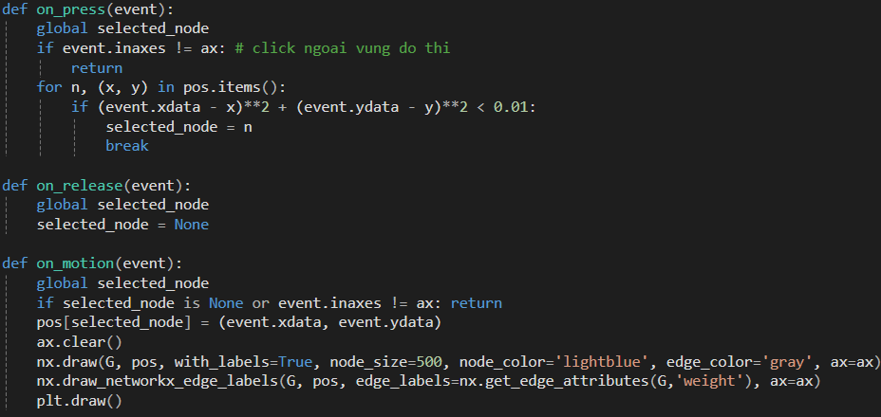
Hình 3.1. Các hàm trong model edit_positions.py
3.4.4 Cách hàm hoạt động
- Hàm on_press được gọi khi nhấn chuột, kiểm tra xem vị trí click có nằm trong vùng vẽ đồ thị hay không, sau đó duyệt qua các node để xem click có trúng node nào không; nếu có thì lưu node đó vào biến selected_node để chuẩn bị kéo
Dòng lệnh:
if (event.xdata - x)**2 + (event.ydata - y)**2 < 0.01
được dùng để kiểm tra xem vị trí click chuột có “trúng” một node hay không.
- Cụ thể, (x, y) là tọa độ của một node, còn (event.xdata, event.ydata) là tọa độ nơi người dùng click trên đồ thị.
- Biểu thức (event.xdata - x)**2 + (event.ydata - y)**2 chính là bình phương khoảng cách Euclid giữa điểm click và tâm node. Việc so sánh với 0.01 tương đương với đặt một bán kính chọn (√0.01 = 0.1): nếu điểm click nằm đủ gần node hay đúng hơn là trong phạm vi bán kính này thì coi như người dùng đã click trúng node đó và node sẽ được chọn để kéo.
- Hàm on_release được gọi khi thả chuột và chỉ đơn giản là xoá trạng thái đang chọn node, kết thúc thao tác kéo
- Hàm on_motion được gọi khi di chuyển chuột; nếu đang có một node được chọn và con trỏ vẫn nằm trong vùng đồ thị thì nó cập nhật toạ độ mới của node theo vị trí chuột, xoá đồ thị cũ và vẽ lại toàn bộ đồ thị với vị trí node đã được thay đổi.
3.4.5 Lưu dữ liệu
- Khi đóng cửa sổ, toàn bộ tọa độ đỉnh được lưu vào positions.json.
- Dữ liệu lưu dưới dạng cặp tọa độ cho từng đỉnh, phục vụ các lần chạy tiếp theo
3.5 Thư mục Prim
Phần mô phỏng thuật toán Prim được cài đặt bằng 4 tệp Python, mỗi tệp đảm nhiệm một chức năng riêng: graph_loader.py dùng để đọc và chuẩn hóa dữ liệu đồ thị; prim_steps.py chuyển thuật toán Prim thành chuỗi các bước thực thi; draw_prim.py trực quan hóa từng bước chạy của thuật toán; và main.py đóng vai trò điều phối, kết nối các mô-đun để thực hiện toàn bộ quá trình mô phỏng. Trong đó tập trung vào hai file chính là prim_steps.py và draw_prim.py.
3.5.1 Module prim_steps.py
- Module này cài đặt thuật toán Prim theo dạng từng bước thực hiện. Mỗi bước đều lưu lại trạng thái của thuật toán tại thời điểm đó, nhằm phục vụ cho việc mô phỏng và trực quan hóa quá trình tìm cây khung nhỏ nhất.
Quy trình các bước thực hiện:
Bước 1: Khởi tạo dữ liệu
Ở bước này, thuật toán xác định số lượng đỉnh của đồ thị, tạo danh sách rỗng để lưu các cạnh thuộc cây khung nhỏ nhất (MST), tạo danh sách steps để ghi lại toàn bộ quá trình chạy thuật toán, đồng thời khởi tạo biến pop_count nhằm đếm số lần lấy cạnh ra khỏi hàng đợi ưu tiên.
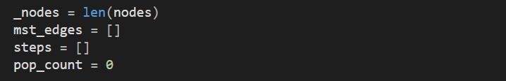
Bước 2: Xây dựng cấu trúc đồ thị
Thuật toán xây dựng danh sách kề cho từng đỉnh để xác định các đỉnh liên thông trực tiếp, đồng thời lưu trọng số của mỗi cạnh vào bảng edge_w.
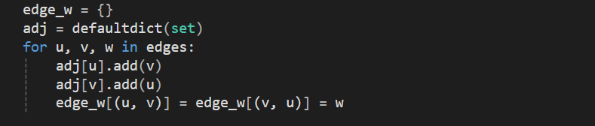
Bước 3: Khởi tạo tập đỉnh đã thăm
Bắt đầu từ đỉnh start_node, đưa đỉnh này vào tập visited. Đồng thời, chương trình ghi lại trạng thái khởi tạo của MST và trạng thái ban đầu của tập các đỉnh đã thăm để phục vụ cho việc mô phỏng từng bước.
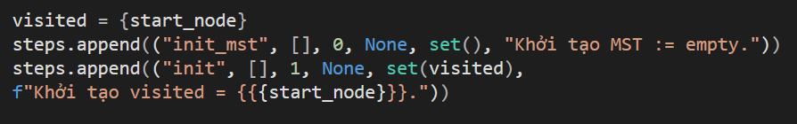
Bước 4: Đưa các cạnh kề với đỉnh bắt đầu vào hàng đợi
Thuật toán duyệt qua tất cả các đỉnh kề với start_node và đưa các cạnh nối từ start_node đến các đỉnh đó vào hàng đợi ưu tiên pq.
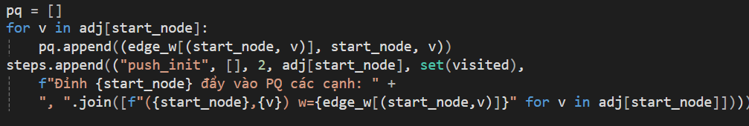
Bước 5: Lặp cho đến khi MST đủ đỉnh
Tiếp tục lặp cho đến khi tất cả các đỉnh đều đã được thăm. Trong mỗi vòng lặp, hàng đợi pq được sắp xếp theo trọng số tăng dần và cạnh có trọng số nhỏ nhất sẽ được lấy ra để xem xét.
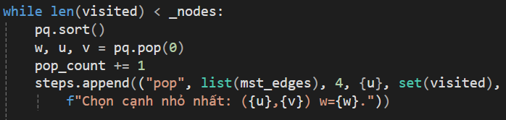
Bước 6: Kiểm tra cạnh vừa lấy
Sau khi lấy một cạnh từ pq, thuật toán kiểm tra xem đỉnh v của cạnh đó đã được thăm hay chưa. Nếu đã thăm, cạnh này bị loại bỏ để tránh tạo chu trình; nếu chưa thăm, cạnh sẽ được thêm vào cây khung nhỏ nhất.
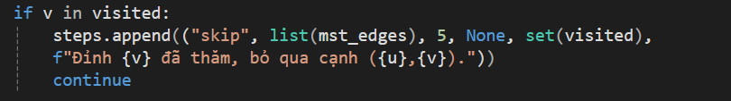
Bước 7: Cập nhật tập đỉnh đã thăm
Khi một cạnh được thêm vào MST, đỉnh v tương ứng cũng được đánh dấu là đã thăm. Việc này giúp thuật toán đảm bảo mỗi đỉnh chỉ được thêm vào MST một lần.
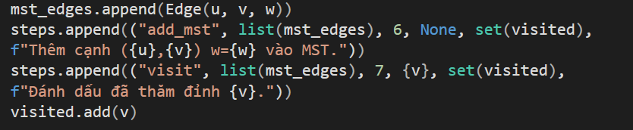
Bước 8: Đưa các cạnh mới vào hàng đợi
Thuật toán tiếp tục duyệt các đỉnh kề với đỉnh vừa được thêm vào MST. Với mỗi đỉnh kề chưa được thăm, cạnh nối tương ứng sẽ được đưa vào hàng đợi ưu tiên để chờ xét ở các bước tiếp theo.
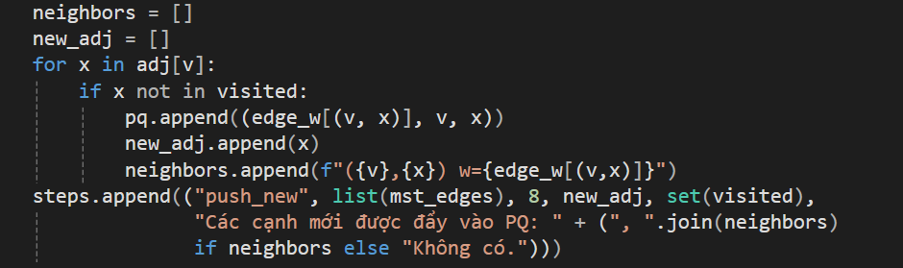
Bước 9: Kết thúc thuật toán
Khi tất cả các đỉnh đã được thăm, thuật toán kết thúc. Lúc này, tổng trọng số của cây khung nhỏ nhất được tính toán và một bước kết luận được ghi lại để hoàn thiện quá trình mô phỏng.
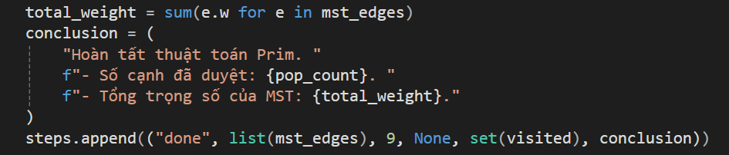
Bước 10: Trả kết quả
Cuối cùng, hàm trả về danh sách steps, trong đó chứa toàn bộ các bước thực hiện thuật toán Prim, phục vụ cho việc hiển thị, mô phỏng hoặc phân tích thuật toán.
Mã giả của thuật toán
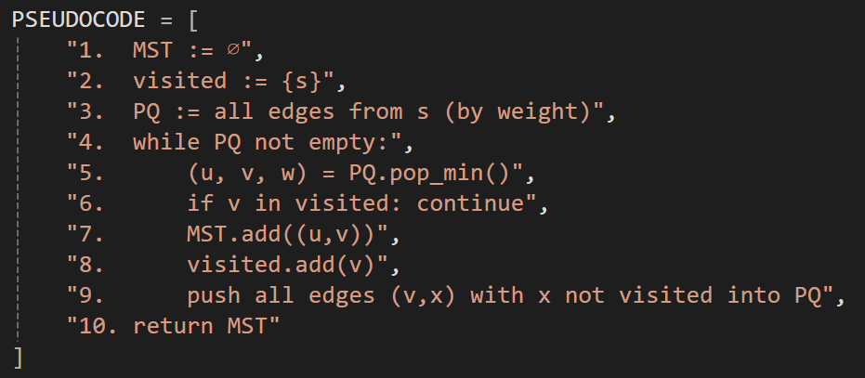
3.5.2 Module draw_prim.py
Module này sử dụng matplotlib và networkx để trực quan hóa thuật toán Prim theo từng bước thực thi.
Hàm draw_step vẽ đồ thị ở mỗi trạng thái, trong đó các đỉnh đã thăm được tô màu cam, các cạnh thuộc MST được tô đỏ, các cạnh còn lại màu xanh, đồng thời hiển thị trọng số cạnh. Phần dưới của hình vẽ hiển thị giả mã thuật toán Prim, với dòng đang được thực thi được tô đỏ, kèm theo thông báo mô tả bước hiện tại. Khi một đỉnh mới được thêm vào tập visited, chương trình tạo hiệu ứng đổi màu dần để làm nổi bật quá trình mở rộng cây khung.
Toàn bộ quá trình được cập nhật theo thời gian thực bằng các khoảng dừng nhằm tạo hiệu ứng mô phỏng trực quan, giúp người xem dễ dàng theo dõi cách thuật toán Prim xây dựng cây khung nhỏ nhất.
3.6 Thư mục Kruskal
Phần mô phỏng thuật toán Kruskal được tổ chức thành 4 tệp Python, mỗi tệp đảm nhiệm một vai trò riêng: graph_loader.py dùng để đọc dữ liệu đồ thị từ tệp JSON và chuẩn hóa về cấu trúc Edge(u, v, w); kruskal_steps.py chuyển thuật toán Kruskal thành chuỗi các bước thực thi (steps) và ghi lại trạng thái theo từng thời điểm; draw_kruskal.py trực quan hóa từng bước chạy của thuật toán bằng matplotlib và networkx; và main.py đóng vai trò điều phối, kết nối các mô-đun để thực hiện toàn bộ quá trình mô phỏng. Trong đó, hai tệp trọng tâm là kruskal_steps.py và draw_kruskal.py vì quyết định trực tiếp “logic theo bước” và “cách hiển thị theo bước”.
3.6.1 Module kruskal_steps.py
- Module này hiện thực thuật toán Kruskal theo dạng “từng bước thực hiện”. Thay vì chỉ trả về tập cạnh MST cuối cùng, chương trình ghi lại toàn bộ tiến trình bằng danh sách steps.
Mỗi phần tử trong steps là một bộ 5 trường:
- action: loại hành động tại bước hiện tại
- current_mst: danh sách các cạnh MST tại thời điểm đó.
- code_line: chỉ số dòng giả mã đang được tô nổi bật
- highlight_nodes: tập đỉnh cần làm nổi bật
- log_text: mô tả ngắn gọn ý nghĩa của bước (hiển thị dưới hình).
Quy trình các bước thực hiện:
Bước 1: Khởi tạo dữ liệu
Ở bước này, Thuật toán khởi tạo các biến nền tảng để phục vụ mô phỏng: danh sách steps lưu toàn bộ lịch sử chạy, xác định số đỉnh n, biến đếm d để thống kê số cạnh đã duyệt, và sắp xếp toàn bộ cạnh theo trọng số tăng dần – nguyên tắc cốt lõi của Kruskal.
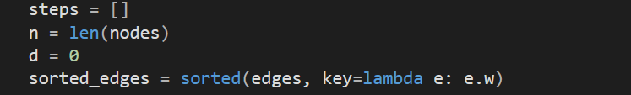
Bước 2: Thiết lập trạng thái ban đầu của MST và cấu trúc DSU
Thuật toán ghi nhận trạng thái ban đầu của cây khung nhỏ nhất là rỗng, đồng thời lưu lại danh sách các cạnh sau khi đã được sắp xếp để thể hiện rõ thứ tự xét cạnh.
Song song với đó, cấu trúc tập hợp rời nhau (Disjoint Set Union – DSU) được khởi tạo, trong đó mỗi đỉnh ban đầu là một thành phần liên thông riêng biệt qua dòng code gán parent[i] = i, rank của mỗi đỉnh ban đầu gán bằng 0 hay trong một số tài liệu sử dụng mảng size dùng để tối ưu tốc độ trong thao tác union.
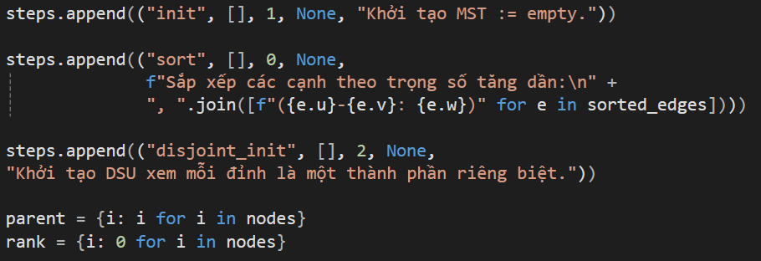
Bước 3: Chuẩn bị vòng lặp xét cạnh
Khởi tạo danh sách mst_edges để lưu các cạnh được chọn vào cây khung nhỏ nhất và biến chỉ số edge_index để điều khiển quá trình duyệt lần lượt các cạnh trong danh sách đã sắp xếp. Một bước đánh dấu bắt đầu vòng lặp chính được ghi lại, thể hiện thuật toán bắt đầu xét các cạnh theo thứ tự trọng số tăng dần.
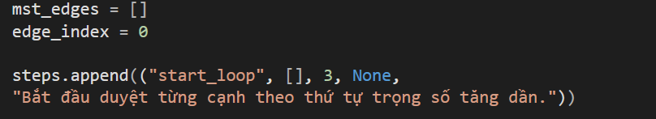
Bước 4: Duyệt và xét từng cạnh theo thứ tự trọng số
Lần lượt lấy từng cạnh trong danh sách đã sắp xếp, tăng biến đếm d để ghi nhận số cạnh đã được duyệt, đồng thời ghi lại trạng thái “đang xét cạnh”. Ở mỗi lần xét, thuật toán xác định đại diện thành phần liên thông của hai đỉnh thông qua DSU.
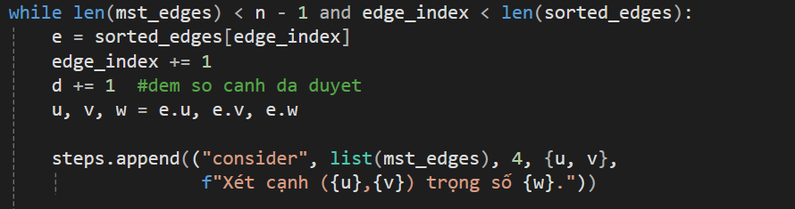
Bước 5: Kiểm tra chu trình và quyết định lựa chọn cạnh
Nếu hai đỉnh của cạnh đang xét thuộc cùng một thành phần liên thông, cạnh đó bị loại bỏ nhằm tránh tạo chu trình trong cây khung. Ngược lại, nếu hai đỉnh thuộc hai thành phần khác nhau, cạnh được chấp nhận và thêm vào MST, đồng thời thuật toán thực hiện thao tác union để hợp nhất hai thành phần liên thông tương ứng. Mỗi quyết định bỏ qua hay thêm cạnh đều được ghi lại thành các bước riêng để phục vụ mô phỏng.
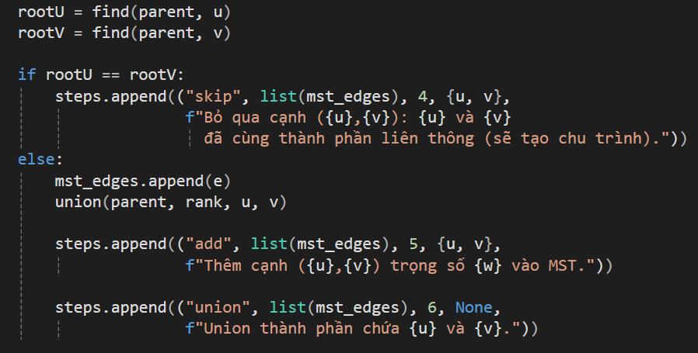

Hàm được gọi bên ngoài là find và union
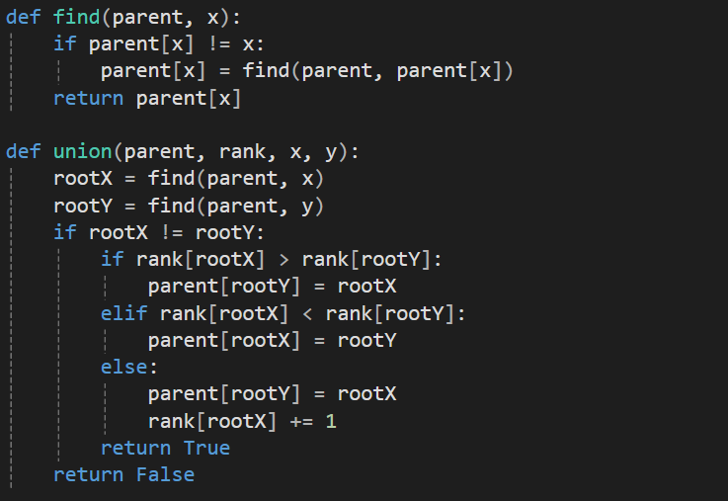
Bước 6: Lặp cho đến khi MST đủ cạnh hoặc hết cạnh để xét
Quá trình duyệt cạnh tiếp tục cho đến khi cây khung nhỏ nhất đã có đủ n − 1 cạnh hoặc không còn cạnh nào trong danh sách để xem xét. Điều này đảm bảo thuật toán dừng đúng theo lý thuyết của Kruskal.

Bước 7: Kết thúc thuật toán
Khi vòng lặp kết thúc, thuật toán tính tổng trọng số của cây khung nhỏ nhất dựa trên các cạnh đã được chọn. Một bước kết luận được ghi lại, trong đó thể hiện trạng thái cuối cùng của MST, số cạnh đã duyệt và tổng trọng số của cây khung nhỏ nhất.
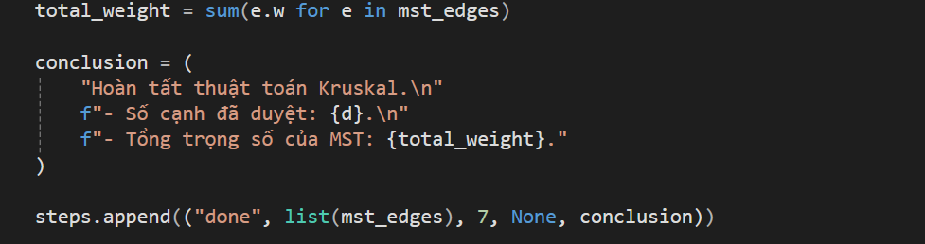
Bước 8: Trả kết quả
Cuối cùng, hàm trả về danh sách steps, bao gồm toàn bộ các bước thực hiện của thuật toán Kruskal. Danh sách này được sử dụng cho việc hiển thị, mô phỏng trực quan hoặc phân tích chi tiết quá trình xây dựng cây khung nhỏ nhất.
Mã giả minh họa thuật toán
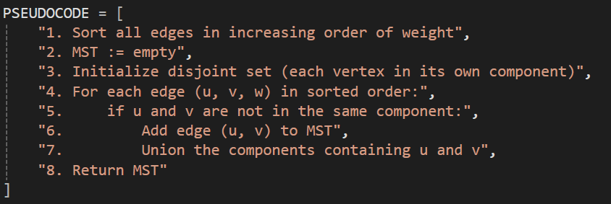
3.5.2 Module draw_kruskal.py
Module này sử dụng thư viện matplotlib và networkx để trực quan hóa thuật toán Kruskal theo từng bước thực thi đã được sinh ra từ module kruskal_steps.py.
Hàm draw_step chịu trách nhiệm vẽ đồ thị tại mỗi trạng thái của thuật toán, trong đó các đỉnh đã xuất hiện trong cây khung nhỏ nhất hiện tại được tô màu cam, các cạnh thuộc MST được tô màu đỏ với độ dày lớn hơn, cạnh đang được xét được làm nổi bật bằng màu xanh lá, còn các cạnh chưa được chọn hiển thị bằng màu xám.
Trọng số của mỗi cạnh được hiển thị trực tiếp trên đồ thị để người xem dễ dàng theo dõi quá trình lựa chọn cạnh theo thứ tự tăng dần. Phần phía dưới của hình vẽ hiển thị giả mã thuật toán Kruskal, trong đó dòng giả mã tương ứng với bước đang thực thi được tô màu đỏ, kèm theo thông báo mô tả ngắn gọn hành động tại bước hiện tại.
Khi một cạnh mới được thêm vào MST, chương trình tạo hiệu ứng chuyển màu dần trên cạnh đó. Toàn bộ quá trình mô phỏng được cập nhật theo thời gian thực thông qua các khoảng dừng giữa các bước, giúp người xem quan sát trực quan và dễ hiểu cách thuật toán Kruskal từng bước xây dựng cây khung nhỏ nhất của đồ thị.

CHƯƠNG 4: KẾT QUẢ THỰC NGHIỆM

4.1 Giao diện và kết quả chương trình
Chương trình được xây dựng nhằm mô phỏng trực quan hai thuật toán tìm cây khung nhỏ nhất là Prim và Kruskal, giúp người học quan sát rõ quá trình thực thi thuật toán theo từng bước.

Chương trình gồm bốn giao diện chính:
- Giao diện nhập đồ thị (C# WinForms)
- Giao diện chỉnh sửa vị trí các đỉnh đồ thị (Python)
- Giao diện mô phỏng thuật toán Prim (Python)
- Giao diện mô phỏng thuật toán Kruskal (Python)
4.1.1 Giao diện nhập đồ thị
Đây là giao diện đầu tiên của chương trình, được xây dựng bằng Windows Forms (C#), cho phép người dùng nhập và cấu hình dữ liệu đồ thị.
Chức năng chính:
- Nhập số đỉnh và số cạnh của đồ thị.
- Lựa chọn cách biểu diễn đồ thị:
- Danh sách cạnh.
- Ma trận kề.
- Hỗ trợ:
- Nhập dữ liệu thủ công.
- Sinh dữ liệu ngẫu nhiên.
- Sinh đồ thị liên thông tự động.
- Kiểm tra tính hợp lệ và tính liên thông của đồ thị với Prim.
- Xuất dữ liệu đồ thị ra file graph.json để phục vụ các bước xử lý tiếp theo
Hình ảnh giao diện
Nếu người dùng nhập vào số cạnh không hợp lệ chương trình sẽ gửi thông báo
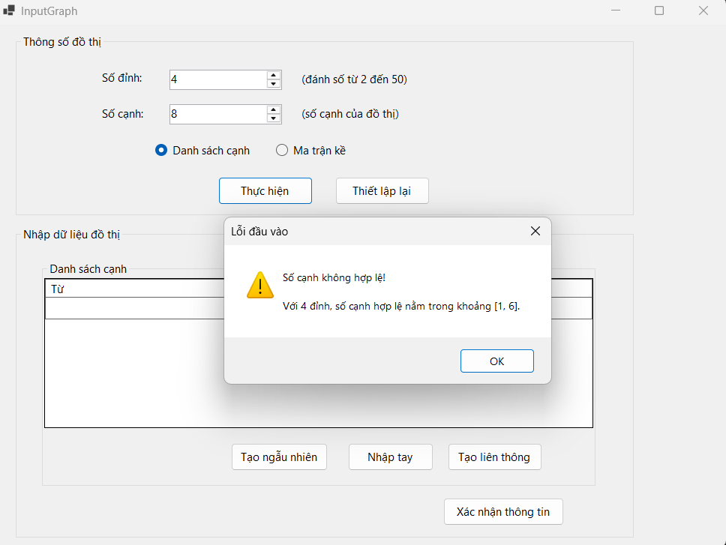

- Khi thông số đầu vào đảm bảo hợp lệ chương trình sẽ tạo danh sách cạnh
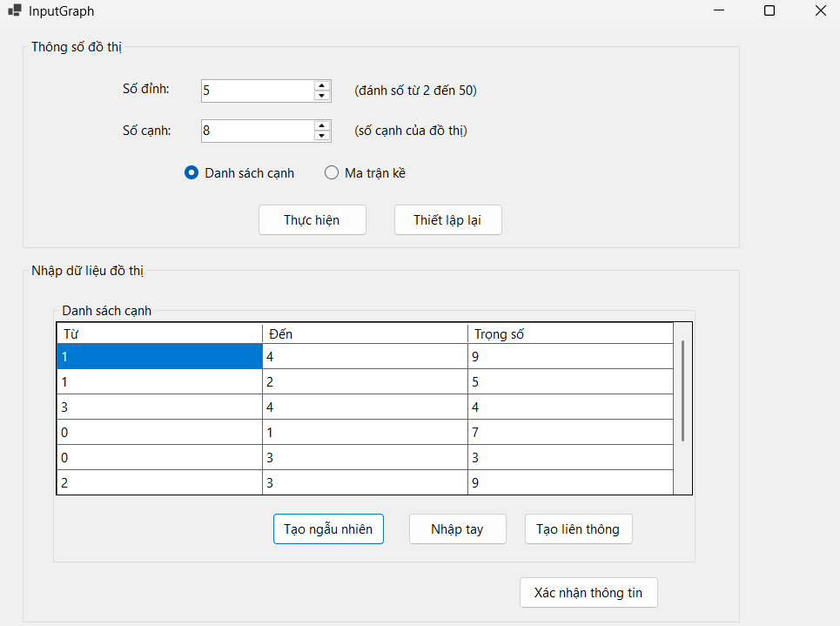

- Tương tự với giao diện ma trận kề
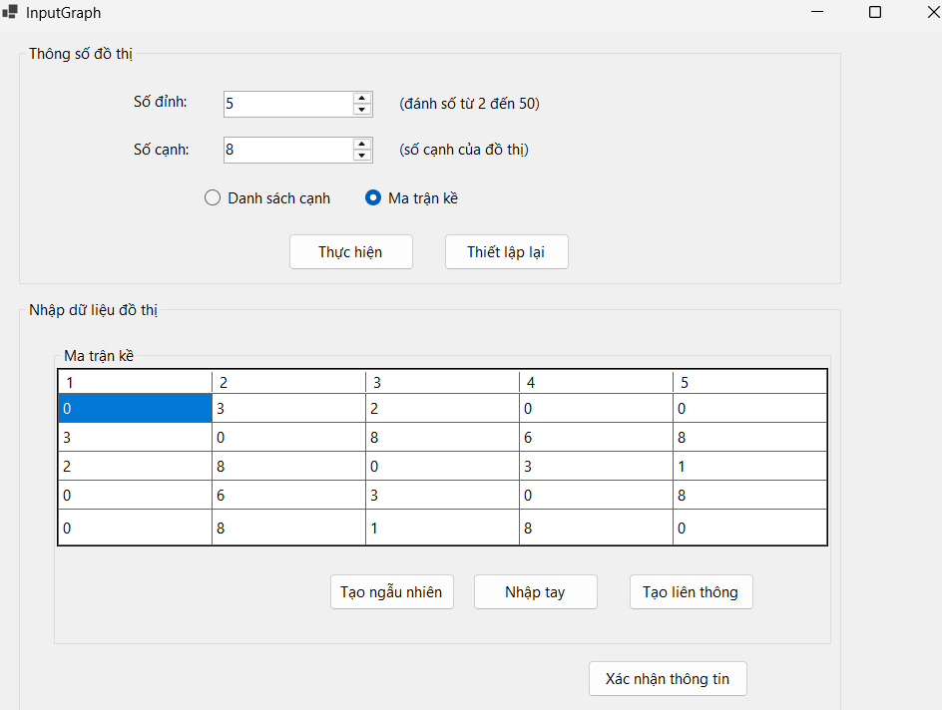

- Sau khi hoàn thành xong, người dùng chọn "Xác nhận thông tin", nếu thuật toán Prim được chọn nhưng đồ thị đưa vào không liên thông chương trình sẽ thông báo chi tiết "Đồ thị phải đảm bảo liên thông"

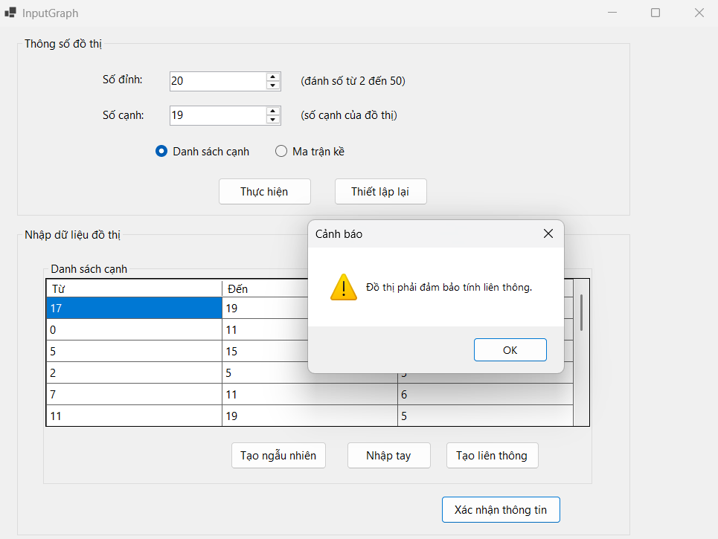

4.1.2 Giao diện chỉnh sửa vị trí các đỉnh đồ thị
Sau khi dữ liệu đồ thị được xác nhận, chương trình mở giao diện chỉnh sửa vị trí các đỉnh, được xây dựng bằng Python với thư viện Matplotlib

.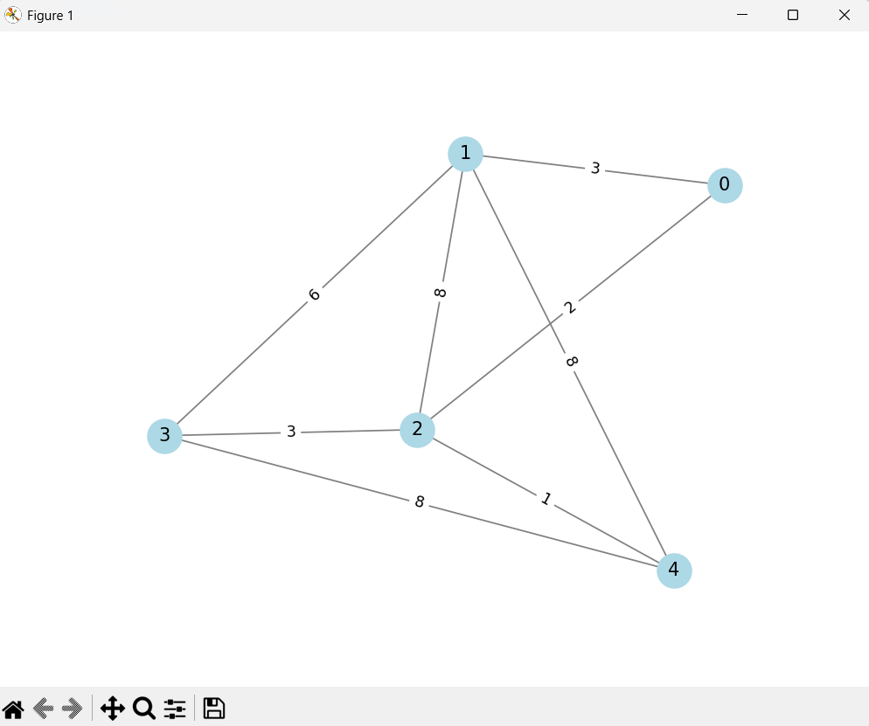

4.1.3 Giao diện mô phỏng thuật toán Prim
Khi người dùng lựa chọn thuật toán Prim và chỉnh sửa vị trí đỉnh tùy ý hoàn thành xong, chương trình Python sẽ mở giao diện mô phỏng tương
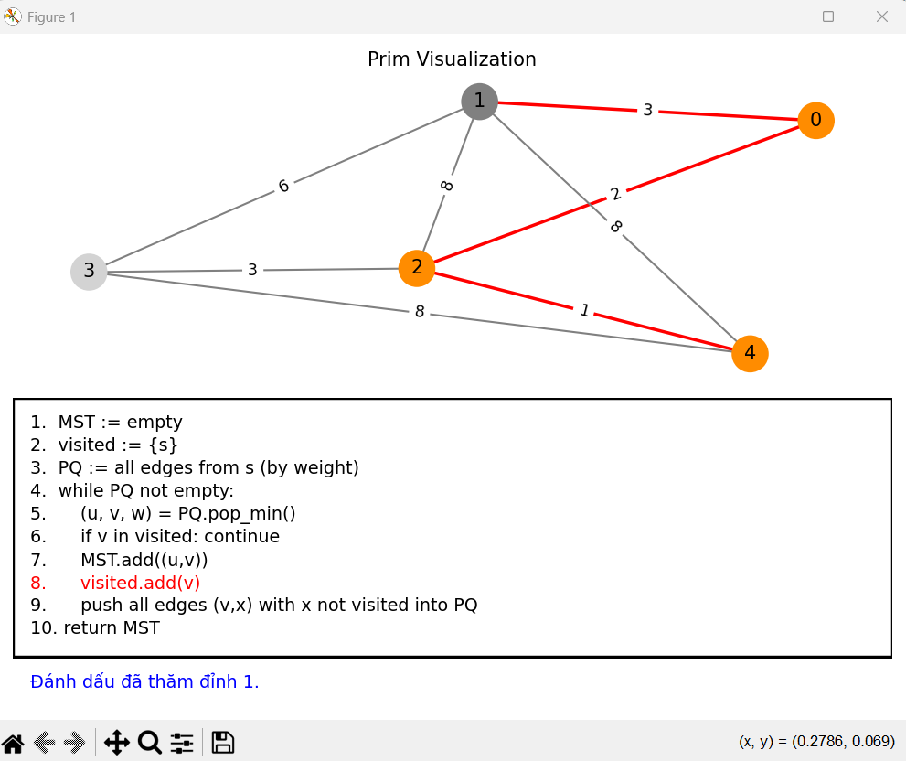
4.1.4 Giao diện mô phỏng thuật toán Kruskal
Tương tự Prim, khi người dùng chọn thuật toán Kruskal và chỉnh sửa vị trí đỉnh tùy ý hoàn thành, chương trình sẽ mở giao diện mô phỏng riêng cho thuật toán này.
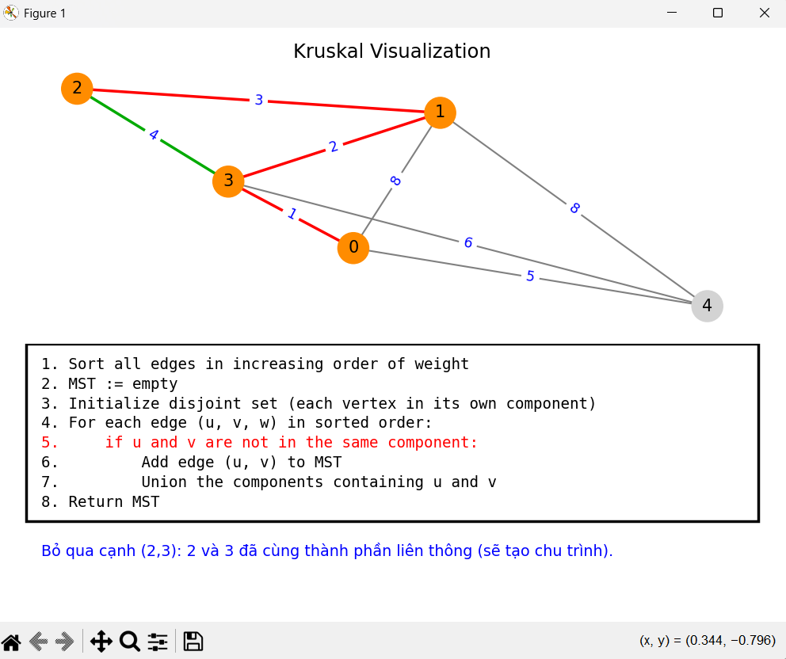

4.2 Phân tích kết quả

4.2.1 Đánh giá tính đúng đắn
Đầu vào hợp lệ: số cạnh được kiểm tra theo giới hạn của đồ thị vô hướng đơn, đảm bảo 1 ≤ e ≤ n(n−1)/2 trước khi tạo dữ liệu và mô phỏng, với e là số cạnh đồ thị.
Điều kiện liên thông cho Prim: trước khi chạy Prim, đồ thị được kiểm tra liên thông bằng DFS. Nếu không liên thông, chương trình dừng và không cho mô phỏng Prim.
Prim:
- Duy trì tập visited, luôn chọn cạnh có trọng số nhỏ nhất từ PQ tại mỗi vòng lặp.
- Bỏ qua các cạnh có đỉnh đích đã thuộc visited.
- Mỗi lần thêm cạnh vào MST sẽ kèm theo việc “thăm” một đỉnh mới, đảm bảo MST tăng dần đúng cơ chế của Prim.
Kruskal:
- Sắp xếp cạnh theo trọng số tăng dần và xét lần lượt.

- DSU đảm bảo chỉ thêm cạnh khi hai đỉnh thuộc hai thành phần liên thông khác nhau; nếu cùng thành phần thì bỏ qua để tránh chu trình.
- Tính chất MST: kết quả thu được là tập cạnh không tạo chu trình, và số cạnh trong MST đạt điều kiện n − 1 khi thuật toán kết thúc.
4.2.2 Đánh giá về hiệu năng
4.2.2.1 Với Prim
Prim thường lợi hơn với đồ thị dày, số cạnh lớn, gần mức tối đa. Nếu cài đặt Prim theo ma trận kề và chọn cạnh nhỏ nhất theo kiểu quét mô hình kinh điển, độ phức tạp thường được xem là E ≈ V*(V-1) / 2
Trong bài, Prim đang dùng PQ dạng list rồi sort() mỗi vòng lặp, nên chi phí tăng theo số phần tử trong PQ; với đồ thị quá dày, PQ có thể phình nhanh và việc sort() lặp lại sẽ rất nặng.
Về mặt “ý tưởng thuật toán” để thực sự tối ưu hiệu năng ở đồ thị lớn, Prim có thể cải tiến dùng hàng đợi ưu tiên sẽ giảm độ phức tạp xuống O(logN) thay vì như cách em mô phỏng list + sort là O(NlogN)
4.2.2.2 Với Kruskal
Thuật toán Kruskal thường thể hiện ưu thế rõ rệt khi áp dụng trên đồ thị thưa là đồ thị có số cạnh E chỉ nhỉnh hơn V−1, gần với cấu trúc của một cây.
Độ phức tạp thời gian của thuật toán Kruskal chủ yếu nằm ở bước sắp xếp các cạnh theo trọng số, với độ phức tạp: O(E logE)
Sau bước sắp xếp, mỗi cạnh được kiểm tra và xử lý thông qua cấu trúc dữ liệu Disjoint Set Union. Các phép toán find và union trong DSU có chi phí rất nhỏ và chấp nhận với độ phức tạp O(1), nên không ảnh hưởng đáng kể đến tổng thời gian thực thi.
Do đó, với đồ thị thưa, số lượng cạnh nhỏ, thời gian sắp xếp cạnh nhanh, dẫn đến hiệu năng tổng thể của Kruskal thường rất tốt và ổn định.
4.2.2.3 So sánh số cạnh duyệt giữa 2 thuật toán
Cả hai thuật toán đều tìm ra cây khung nhỏ nhất nên số cạnh duyệt phải luôn ≥ V - 1 với V là số đỉnh của đồ thị bởi vì cấu trúc của cây đảm bảo phải có đúng V - 1 cạnh.
Thuật toán Prim mỗi lần thực hiện thao tác pop từ PQ, pop_count sẽ tăng lên một đơn vị. Tuy nhiên, không phải tất cả các cạnh được lấy ra đều được đưa vào cây khung nhỏ nhất. Nhiều cạnh có thể bị loại bỏ nếu đỉnh v của cạnh đó đã thuộc tập visited. Ta thấy được rằng trong trường hợp đồ thị có nhiều cạnh nối đến các đỉnh đã thăm, số cạnh duyệt có thể tăng đáng kể.
Trong thuật toán Kruskal, biến d được tăng mỗi lần xét một cạnh trong danh sách các cạnh đã được sắp xếp theo thứ tự tăng dần trọng số. Vì vậy, số cạnh duyệt sẽ tăng nếu thuật toán gặp nhiều cạnh tạo chu trình và phải bỏ qua chúng.
4.2.2.4 So sánh tổng trọng số cây khung nhỏ nhất giữa hai thuật toán

Về mặt lý thuyết, cả hai thuật toán Prim và Kruskal đều là các thuật toán tìm cây khung nhỏ nhất. Do đó, khi áp dụng trên cùng một đồ thị có trọng số, tổng trọng số của cây khung nhỏ nhất thu được từ hai thuật toán phải bằng nhau
Trong trường hợp đồ thị tồn tại nhiều cây khung nhỏ nhất, tập cạnh cấu thành MST có thể khác nhau giữa các lần chạy ở hai thuật toán. Tuy nhiên, tổng trọng số của các cây khung nhỏ nhất này vẫn luôn bằng nhau.

KẾT LUẬN
Đề tài "Áp dụng Semaphore mô phỏng chuyển động của quả banh trên màn hình" đã được triển khai thành công với các mục tiêu chính:
1. Hiểu và áp dụng cơ chế Semaphore trong lập trình đồng bộ hóa:
- Semaphore được sử dụng hiệu quả để giới hạn số lượng quả bóng có thể đồng thời đi vào vùng 1/3 phải của màn hình.
- Đồng bộ hóa đảm bảo các luồng hoạt động ổn định mà không gây xung đột tài nguyên.
2. Phát triển ứng dụng đa luồng với Python:
- Việc sử dụng thư viện `threading` và `Pygame` đã giúp tạo nên một mô phỏng trực quan và sinh động.
- Các luồng điều khiển bóng vận hành đồng thời mà không làm giảm hiệu năng của chương trình.
3. Xử lý va chạm và tương tác trong không gian đồ họa:
- Chương trình đã thực hiện chính xác việc phát hiện và xử lý va chạm giữa các quả bóng và biên màn hình.
- Chuyển động của bóng được mô phỏng tự nhiên nhờ các yếu tố ngẫu nhiên trong thuật toán.

Kết quả đạt được:
- Chương trình đã đáp ứng các yêu cầu đề ra, bao gồm khả năng giới hạn số lượng bóng trong vùng 1/3 phải màn hình.
- Hiệu năng chương trình ổn định với số lượng bóng vừa phải (5-10 bóng), và giao diện trực quan, dễ hiểu.

Hạn chế và hướng phát triển:
- Khi số lượng bóng tăng cao (trên 10 bóng), hiệu năng giảm do số lượng luồng đồng thời tăng. Có thể tối ưu hóa bằng cách sử dụng `ThreadPool` hoặc các thư viện như `asyncio`.
- Tối ưu hóa thuật toán xử lý va chạm để giảm thiểu xung đột giữa các luồng.
- Xây dựng giao diện người dùng nâng cao, cho phép cấu hình số lượng bóng và tốc độ di chuyển.
- Nghiên cứu thêm về các cơ chế đồng bộ khác như `Mutex`, `Condition` để mở rộng ứng dụng thực tế.

Giải pháp cải tiến để chương trình hiệu quả hơn khi dùng thư hiện ThreadPoolExecutor:
- Tối ưu quản lý luồng bằng ThreadPoolExecutor:
Lợi ích:
+ Giới hạn số luồng hoạt động đồng thời
+ Tránh việc tạo quá nhiều luồng làm chậm nghẽn chương trình

Chương trình minh họa:
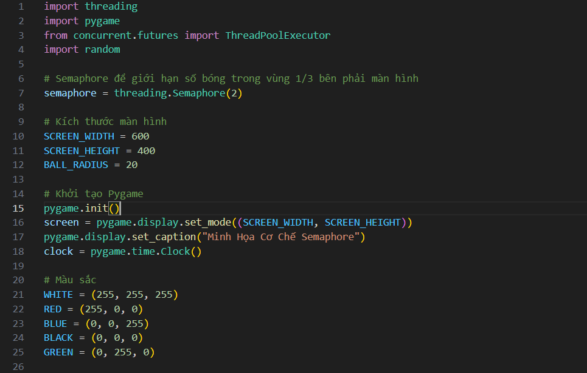

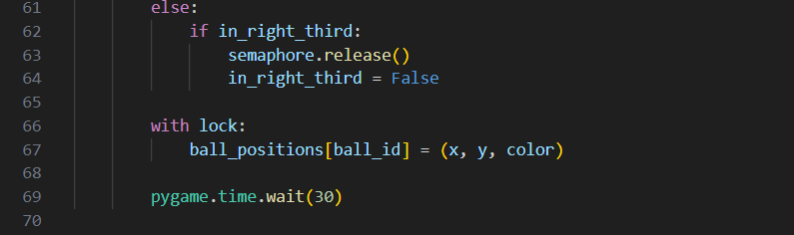
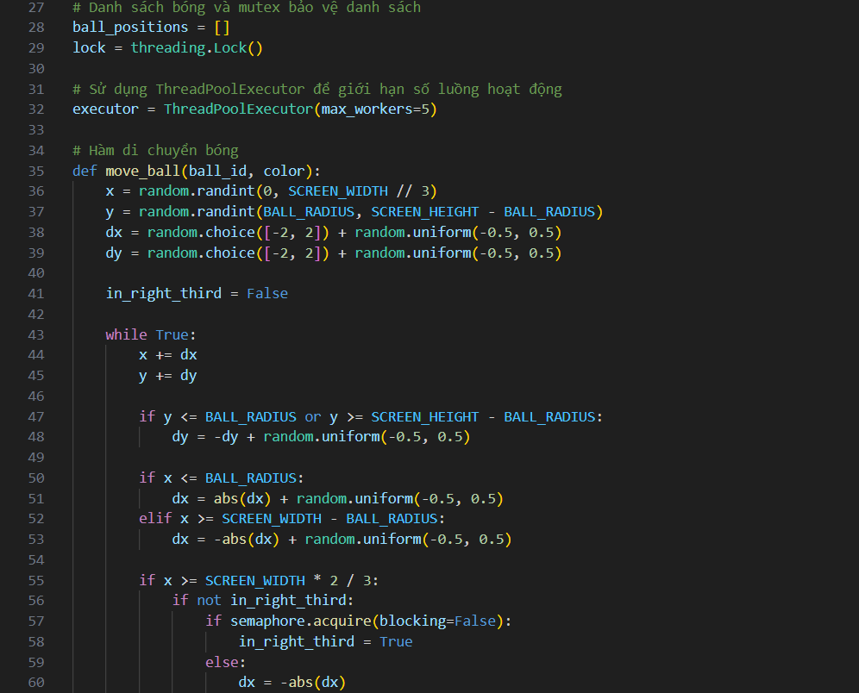
Giải thích:
1. Khai báo Semaphore và Đa luồng:
form concurrent.futures import ThreadPoolExecutor
import threading
semaphore = threading.Semaphore(2)
executor = ThreadPoolExecutor(max_workers=5)
- Semaphore(2): Chỉ cho phép 2 banh vào cùng 1/3 đã giới hạn
- ThreadPoolExecutor(max_workers=5) : Giới hạn tối đa 5 luồng hoạt động đồng thời, giúp giảm tải CPU
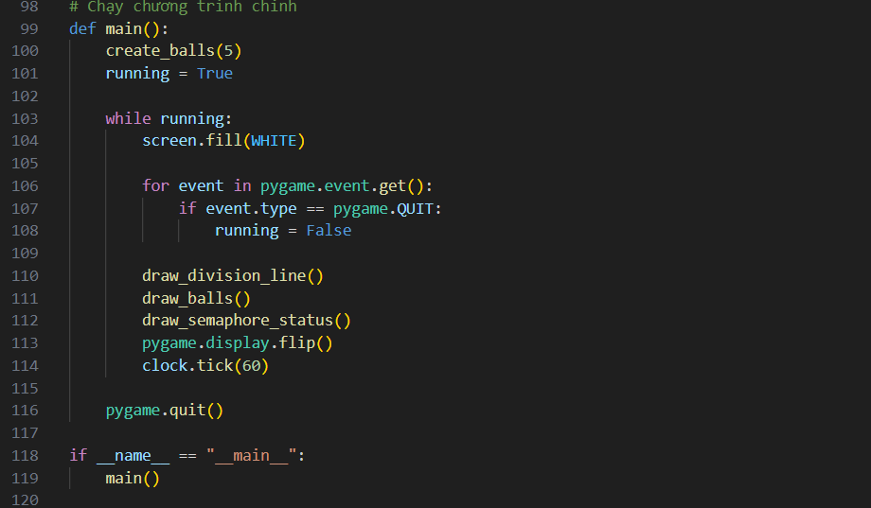
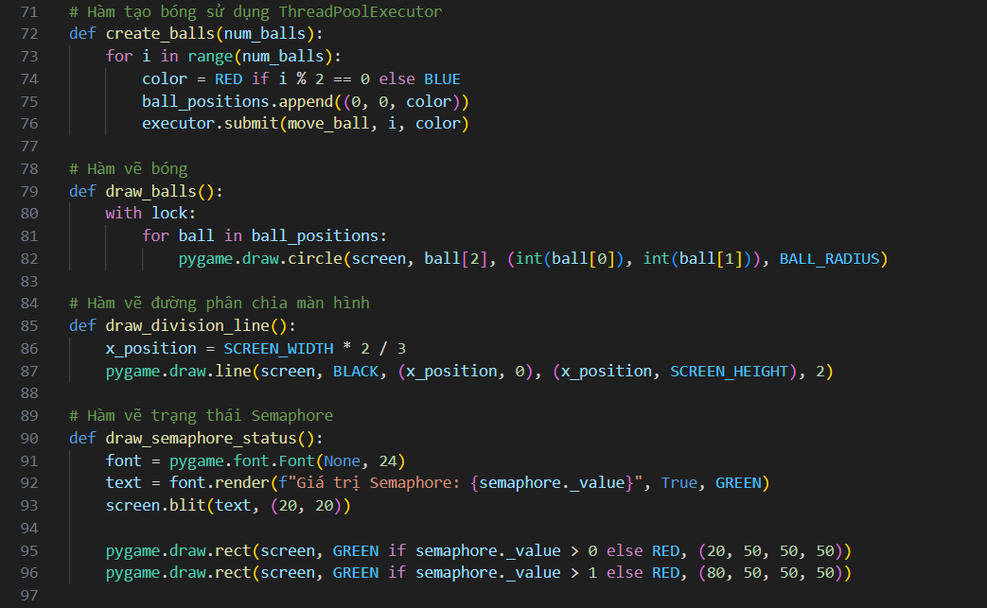
- Hàm di chuyển banh
def move_ball(ball_id, color):
x = random.randint(0, SCREEN_WIDTH // 3)
y = random.randint(BALL_RADIUS, SCREEN_HEIGHT - BALL_RADIUS)
dx = random.choice([-2, 2]) + random.uniform(-0.5, 0.5)
dy = random.choice([-2, 2]) + random.uniform(-0.5, 0.5)

in_right_third = False

while True:
x += dx
y += dy

if y <= BALL_RADIUS or y >= SCREEN_HEIGHT - BALL_RADIUS:
dy = -dy + random.uniform(-0.5, 0.5)

if x <= BALL_RADIUS:
dx = abs(dx) + random.uniform(-0.5, 0.5)
elif x >= SCREEN_WIDTH - BALL_RADIUS:
dx = -abs(dx) + random.uniform(-0.5, 0.5)

if x >= SCREEN_WIDTH * 2 / 3:
if not in_right_third:
if semaphore.acquire(blocking=False):
in_right_third = True
else:
dx = -abs(dx)
else:
if in_right_third:
semaphore.release()
in_right_third = False

with lock:
ball_positions[ball_id] = (x, y, color)

pygame.time.wait(30)
- Di chuyển Banh: Mỗi banh di chuyển theo vector ( dx, dy) ngẫu nhiên.
- Va chạm tường: Nếu banh chạm tường nó sẽ đổi hướng.
- Kiểm tra vùng 1/3:
Khi bóng tiến vào vùng 1/3 đã giới hạn (x >= SCREEN_WIDTH * 2/3) :
Nếu còn slot trống trong Semaphore, banh được phép vào.
Nếu Semaphore đầy, banh quay ngược lại.
- Cập nhật vị trí: Sử dụng mutex ( lock) để cập nhật vị trí banh một cách chính xác, an toàn.
- Tạo banh và quản lý bằng ThreadPoolExecutor
def create_balls(num_balls):
for i in range(num_balls):
color = RED if i % 2 == 0 else BLUE
ball_positions.append((0, 0, color))
executor.submit(move_ball, i, color)
- executor.submit(): Đưa từng banh vào luồng riêng trong pool ( tối đa 5 luồng hoạt động đồng thời).
- Thông qua đó giới hạn tài nguyên và tránh trường hợp quá tải gây ảnh hưởng đến chương trình.
4. Cập nhật trạng thái Semaphore:
def draw_semaphore_status():
font = pygame.font.Font(None, 24)
text = font.render(f"Giá trị Semaphore: {semaphore._value}", True, GREEN)
screen.blit(text, (20, 20))
pygame.draw.rect(screen, GREEN if semaphore._value > 0 else RED, (20, 50, 50, 50))
pygame.draw.rect(screen, GREEN if semaphore._value > 1 else RED, (80, 50, 50, 50))
- Hiển thị trạng thái của Semaphore thông qua các ô theo vuông theo màu sắc ( xanh lá: còn trống, Đỏ: đã đầy).
Tóm lại: Ta rút ra được những cái khi mà dùng ThreadPoolExecutor để cải thiện là:
+ Giới hạn số luồng hoạt động, giúp dễ kiểm soát tài nguyên CPU tốt hơn so với việc tạo 1 luồng riêng cho mỗi banh bằng threading.Thread.
+ Quản lý hiệu năng tốt, hạn chế tình trạng tạo quá nhiều luồng khi số lượng lớn banh.
+ Tối ưu hệ thống khi có nhiều banh chuyển động đồng thời.

PHỤ LỤC

1. Mã nguồn chính
Hàm điều khiển chuyển động bóng:
def move_ball(ball_id, color):
x = random.randint(0, SCREEN_WIDTH // 3)
y = random.randint(BALL_RADIUS, SCREEN_HEIGHT - BALL_RADIUS)
dx = random.choice([-2, 2]) + random.uniform(-0.5, 0.5)
dy = random.choice([-2, 2]) + random.uniform(-0.5, 0.5)
in_right_third = False
while True:
x += dx
y += dy
# Xử lý va chạm
if y <= BALL_RADIUS or y >= SCREEN_HEIGHT - BALL_RADIUS:
dy = -dy + random.uniform(-0.5, 0.5)
if x <= BALL_RADIUS:
dx = abs(dx) + random.uniform(-0.5, 0.5)
elif x >= SCREEN_WIDTH - BALL_RADIUS:
dx = -abs(dx) + random.uniform(-0.5, 0.5)
# Kiểm tra vùng 1/3 phải
if x >= SCREEN_WIDTH * 2 / 3:
if not in_right_third:
if semaphore.acquire(blocking=False):
in_right_third = True
else:
dx = -abs(dx)
else:
if in_right_third:
semaphore.release()
in_right_third = False
with lock:
ball_positions[ball_id] = (x, y, color)
pygame.time.wait(30)
Hàm tạo và vẽ bóng:
def create_balls(num_balls):
for i in range(num_balls):
color = RED if i % 2 == 0 else BLUE
ball_positions.append((0, 0, color))
thread = threading.Thread(target=move_ball, args=(i, color))
thread.start()

def draw_balls():
with lock:
for ball in ball_positions:
pygame.draw.circle(screen, ball[2], (int(ball[0]), int(ball[1])), BALL_RADIUS)

Mô phỏng cơ chế Semaphore:
Chương trình:
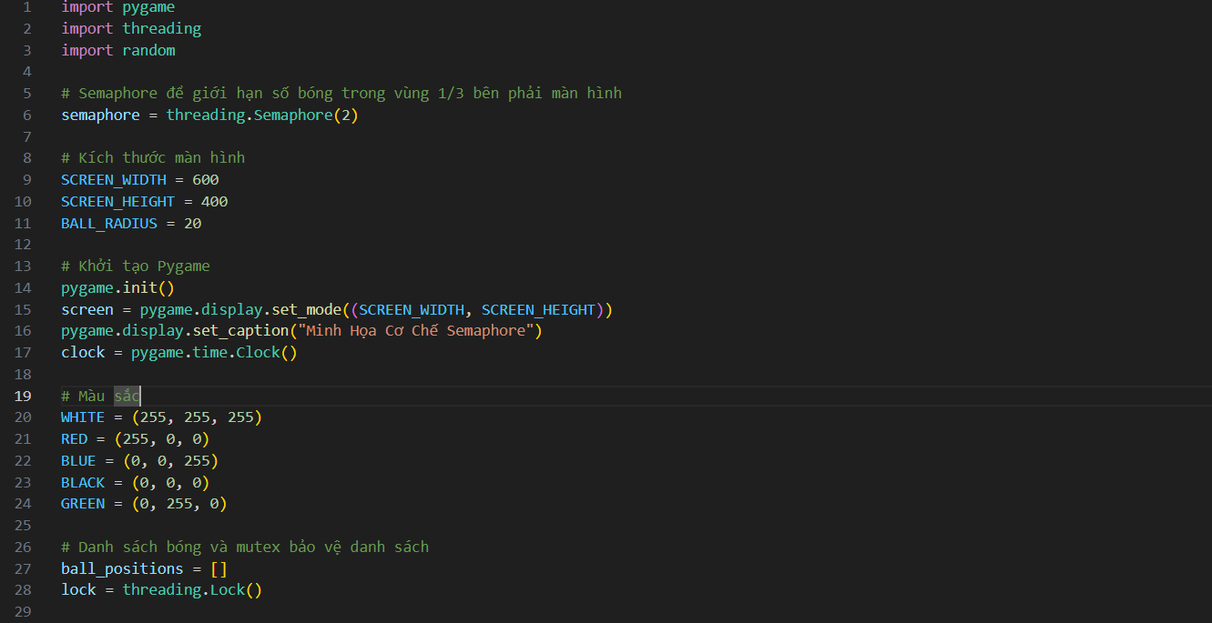
Kết quả chạy chương trình:
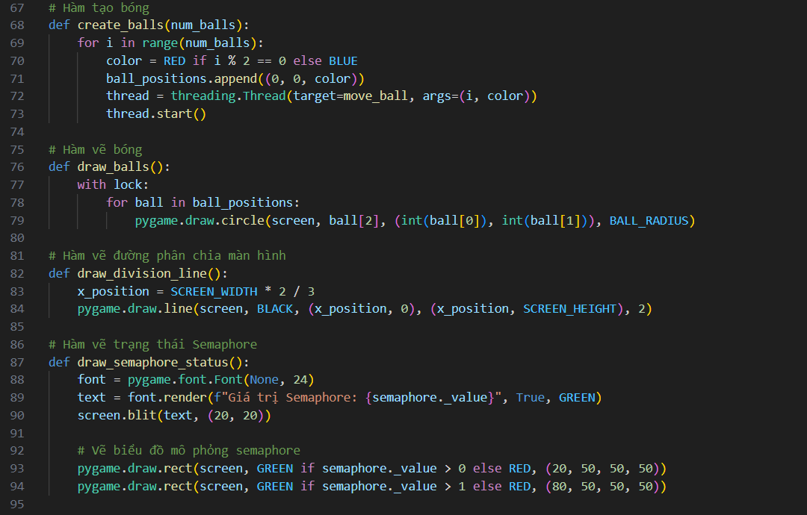
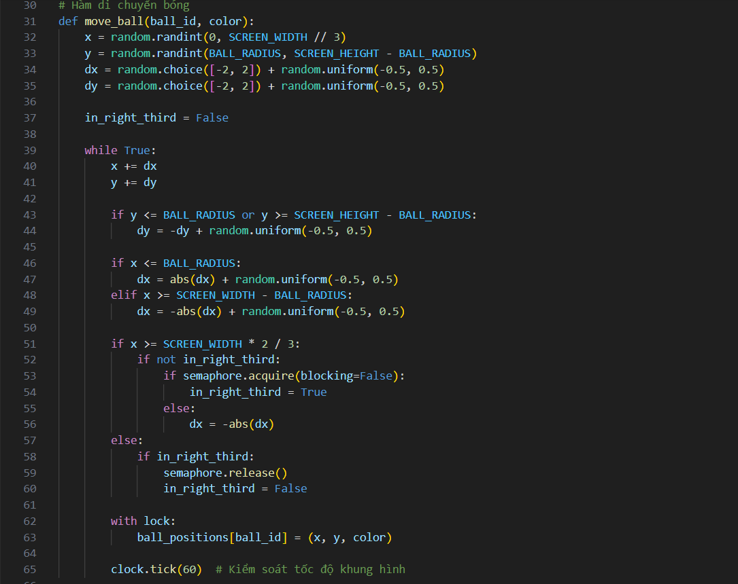

- Giải thích các chi tiết trong mô phỏng trực quan cơ chế Semaphore
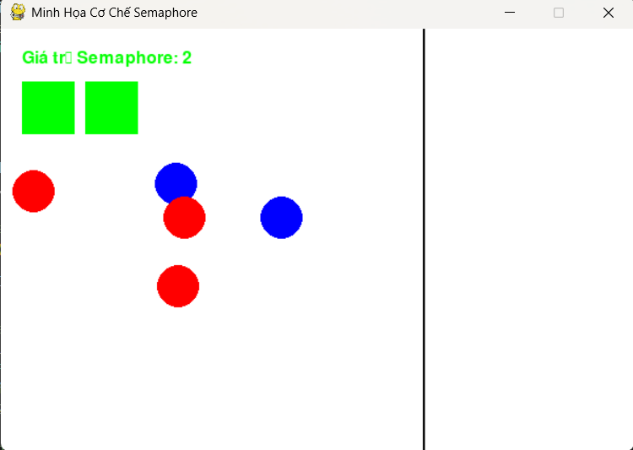
- Giá trị Semaphore : 2
+ Đây là giá trị hiện tại của Semaphore
+ Giá trị 2 ở đây còn được hiểu là còn 2 quyền trống để quả banh di chuyền vòng cùng 1/3 đó
- Hai ô hình vuông có màu:
+ Mỗi ô vuông đại diện cho 1 quyền Semaphore còn trống
+ Màu xanh lá cây để biểu diễn rằng quyền truy cập đó chưa bị chiếm dụng
- Khi 1 banh vòng vùng 1/3 phải màn hình:
+ Ô xanh sẽ chuyển thành đỏ
+ Giá trị Semaphore sẽ giảm đi 1
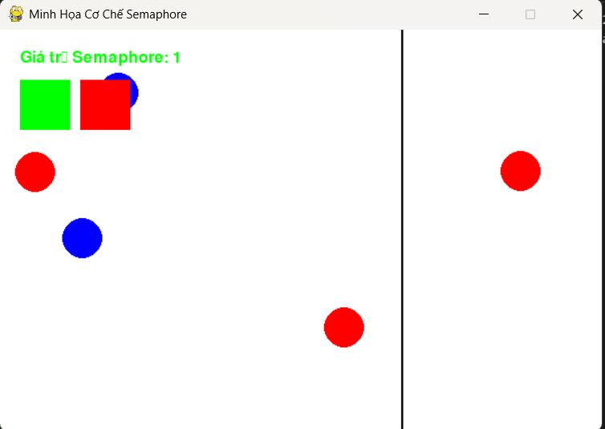
- Nếu trong trường hợp cả hai ô đều màu đỏ ( Semaphore = 0)
+ Các quả banh còn lại sẽ bị chặn và không thể vào vùng 1/3
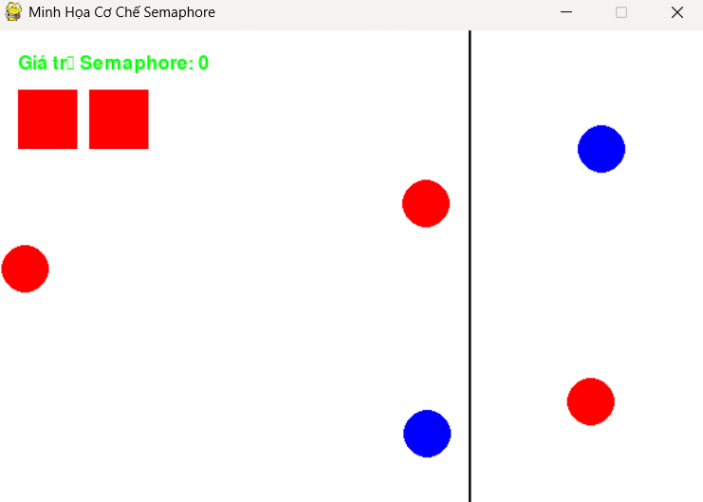

- Các quả banh đang di chuyển
+ Quá banh đỏ và xanh :
+ Bóng di chuyển tự do trong vùng màn hình
+ Khi bóng tiến gần đến vùng 1/3 phải màn hình , chương trình sẽ kiểm Semaphore
+ Quy tắc hoạt động :
+ Nếu Semaphore > 0 thì bóng được phép vào và Semaphore giảm đi 1.
+ Nếu Semaphore = 0 thì bóng sẽ bị chặn và quay đầu di chuyển ngược lại
- Ví dụ hoạt động của Semaphore:
+ Giả sử:
+ Semaphore khởi tạo bằng 2 ( 2 quyền trống - 2 ô màu xanh lá )
+ Ta cho 5 bóng đang di chuyển
+ Tình huống:
- Bạn đầu:
+ Semaphore = 2 ( 2 ô xanh )
- Banh đỏ thứ nhất vào vùng 1/3:
+ Semaphore = 1 (1 ô xanh , 1 ô đỏ)

- Banh xanh vào vùng 1/3:
+ Semaphore = 0 ( 2 ô đỏ, vùng đầy)
- Banh thứ 3 đang muốn vào:
+ Semaphore = 0 (hiển thị đã đầy -> Banh bị chặn và quay đầu )
- Banh rời khỏi vùng 1/3:
+ Semaphore + 1 ( trở lại 1 quyền trống - 1 ô xanh, 1 ô đỏ)

2. Kết quả thực nghiệm
Dựa trên nội dung mà giảng viên cung cấp về yêu cầu chương trình, em đã thực hiện ở trên thì em nhận thấy rằng chương trình hiện tại đã đáp ứng được các điều kiện sau:
1. Cho phép (n) trái banh bay cùng lúc trên màn hình:
- Chương trình có thể thay đổi về số lượng bóng tùy ý (có thể thay đổi được).
- Các quả bóng di chuyển độc lập và không bị xung đột.
2. Áp dụng Semaphore để giới hạn bóng trong vùng 1/3 phải:
- Chỉ cho phép tối đa 2 bóng xuất hiện trong vùng 1/3 bên phải màn hình tại bất kỳ thời điểm nào.
- Các bóng khác khi muốn vào vùng này phải chờ nếu vùng đã đủ giới hạn.
3. Xử lý va chạm với biên màn hình:
- Các bóng phải phản ứng đúng khi chạm vào biên trên, biên dưới, biên trái, hoặc biên phải.
4.Ngoài ra còn đưa ra được thêm các cách giải quyết trong trường hợp chương trình bị quá tải hoặc bị chậm do nhiều banh.

TÀI LIỆU THAM KHẢO
1.Phạm Thị Thu Thúy, Bài giảng Hệ điều hành, Trường Đại học Nha Trang, 2022.
2. FreeTuts. (2023). Cách sử dụng Semaphore trong Python. Bài viết hướng dẫn cách sử dụng semaphore để kiểm soát việc truy cập vào tài nguyên chia sẻ trong Python. https://freetuts.net/cach-su-dung-semaphore-trong-python-6741.html
3. Viblo. (2023). Lập trình đa luồng: Các cơ chế đồng bộ trong Python. Bài viết trình bày các cơ chế đồng bộ trong lập trình đa luồng với Python, bao gồm Thread, Lock, RLock, Condition, Semaphore, Event. https://viblo.asia/p/lap-trinh-da-luong-cac-co-che-dong-bo-trong-python-OEqGj6bQG9bL
4. Viblo. (2023). Đa luồng trong Python (multithreading). Bài viết giải thích khái niệm đa luồng trong Python và cách triển khai với các ví dụ cụ thể. https://viblo.asia/p/da-luong-trong-python-multithreading-WAyK8MO6ZxX
5. CodeLearn. (2023). Lập trình game cơ bản với Pygame. Hướng dẫn về thư viện Pygame của Python và các yếu tố trong lập trình game cơ bản. https://codelearn.io/sharing/lap-trinh-game-co-ban-voi-pygame
6. I Can Tech. (2023). Pygame là gì? Tất cả những gì bạn cần biết về lập trình Pygame trong Python. Bài viết giới thiệu về thư viện Pygame và cách sử dụng nó để phát triển trò chơi trong Python. https://www.icantech.vn/kham-pha/lap-trinh-pygame
7. VietJack. (2023). Đa luồng (Multithread) trong Python. Hướng dẫn chi tiết về lập trình đa luồng trong Python, từ cơ bản đến nâng cao. https://vietjack.com/python/multithread_trong_python.jsp
8. Thị Giác Máy Tính. (2023). Lập trình đa luồng (multithread) trong Python. Bài viết giải thích về lập trình đa luồng trong Python và cách áp dụng trong các chương trình thực tế. https://thigiacmaytinh.com/lap-trinh-da-luong-multithread-trong-python/
9. Vinahost. (2023). Lập trình game cơ bản với Pygame - Phần 1. Hướng dẫn về thư viện Pygame của Python cùng với những yếu tố trong lập trình game. https://devops.vinahost.vn/Programming-Langguage/Python/Python-Pygame01/

